Zeitgemäßer Holzmodulbau und
barrierefreie Sanitärlösungen
Im Rahmen der Modernisierung des Pflegeheims Jesuheim sorgen die barrierefreien HEWI Lösungen für mehr Selbstständigkeit und Sicherheit im Alltag der Bewohnerinnen und Bewohner.

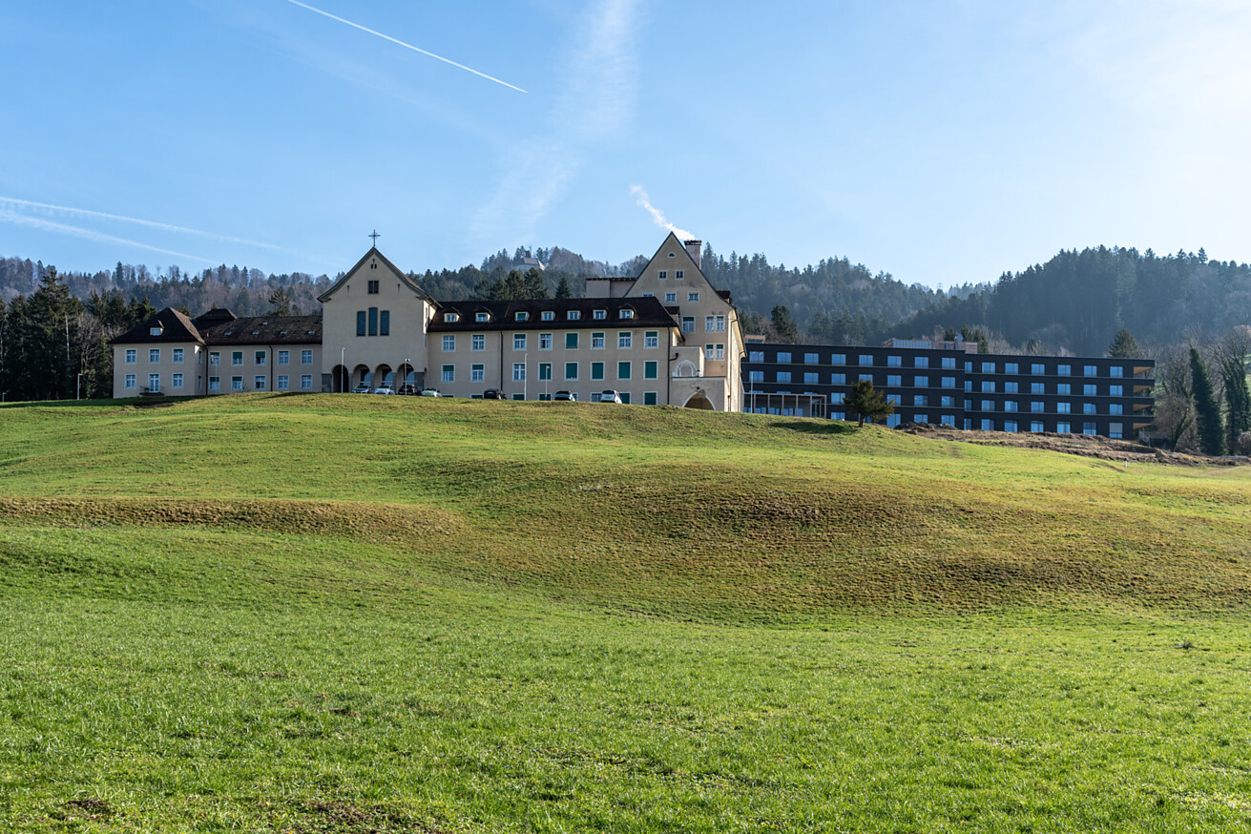

Im österreichischen Bundesland Vorarlberg, oberhalb der Gemeinde Lochau, liegt idyllisch auf einer Anhöhe das Jesuheim – eingebettet in die Natur und mit Blick auf den Bodensee und die dahinter liegenden Berge. Mit seiner Modernisierung wurde das historische Gebäude des Pflegeheims räumlich optimiert, den heutigen Pflegestandards angepasst und um hochwertige Neubauten – größtenteils in Holzmodulbauweise – ergänzt. In Zuge der Baumaßnahmen entschieden sich die Betreiber und das beauftragte Architekturbüro HK Hermann Kaufmann + Partner ZT für die komfortablen und barrierefreien Sanitärlösungen von HEWI.  Das Entwurfskonzept des Vorarlberger Architekturbüros HK Architekten sah eine Mischung aus Neu- und Umbau vor. Zunächst wurde der südseitige Wohntrakt, genannt „Haus Pfänder“, aus dem Jahr 1980 mit 54 Zimmern und Aufenthaltsräumen abgerissen. Um das Projekt bei laufendem Betrieb realisieren zu können, wurde nördlich des historischen Hauptgebäudes in Zusammenarbeit mit der Kaufmann Zimmerei und Tischlerei GmbH ein temporärer, zweigeschossiger Erweiterungsbau in Holzmodulbauweise errichtet, der während der Baumaßnahmen 36 Bewohnerinnen und Bewohnern eine Wohnmöglichkeit bot. Die vorgefertigten und schlüsselfertig gelieferten Module lassen sich räumlich flexibel miteinander verbinden. Das Konzept erwies sich als ökonomisch und ökologisch tragfähig, da die Module aus Holz bestehen. Statt CO₂ bei der Herstellung der Module freizusetzen, wird CO₂ in der Holzkonstruktion gespeichert.  Gerade Linien und große Fenster  Im Süden des Gebäudeensembles wurde nach dem Abriss des 1980er-Gebäudes an gleicher Stelle das neue Haus Pfänder errichtet, zunächst als zweigeschossiges Bauwerk mit einer tragfähigen Betonkonstruktion. Nach Fertigstellung der beiden Stockwerke wurden die Bewohnenden aus dem temporären Erweiterungsbau in den Neubau umgesiedelt. Schließlich erfolgte der Umzug der 36 Holzmodule. Diese wurden als 2. und 3. OG auf den Neubau aufgesetzt und so an Ort und Stelle wiederverwendet. In nur vier Tagen wurde Modul für Modul mit einem Kran und zwei LKWs transportiert. Die reduzierte Architektur des nun neu entstandenen Gebäudes zeichnet sich durch gerade Linien, große Fenster und eine moderne, dunkle Holzfassade aus und bildet einen bewussten Kontrast zum historischen Hauptgebäude. Auf vier Etagen ersetzen großzügige, offene Aussichtsterrassen die kleinen Balkone des Vorgängerbaus. Großformatige Fenster lassen viel Tageslicht ins Innere und öffnen den Blick in die schöne Natur.  Zu den Baumaßnahmen für das Haus Pfänder wurde noch der Mitteltrakt mit dem ehemaligen Haupteingang sowie Verwaltung, Speisesaal, Café und weiteren Einrichtungen abgerissen und neu errichtet, wobei ein großer Saal als Veranstaltungszentrum das Herzstück des neuen Mitteltraktes bildet. Bodentiefe Fensterflächen und ein auskragendes Vordach, das arkadenartig von filigranen quadratischen Betonstützen getragen wird, verleihen dem gesamten Bauensemble einen zeitgemäßen Charakter.  HEWI Lösungen ermöglichen selbstbestimmten Alltag  Im Inneren des Haus Pfänder strahlen die vielen Holzwände eine natürliche Behaglichkeit aus. Würdevolles Altern bedeutet aber vor allem auch, die Autonomie, die Privatsphäre, die Selbstständigkeit und die Sicherheit des Menschen so weit wie möglich zu fördern und zu erhalten. Dies zu gewährleisten, hat sich das Jesuheim zur Aufgabe gemacht. Für die neuen Räumlichkeiten haben sich Betreiber und Architekten bewusst für die Lösungen von HEWI entschieden, „da die barrierefreie Sanitärlösungen im Universal Design die Bedürfnisse aller Menschen in besonderem Maße berücksichtigen und gleichzeitig einen hohen Anspruch an Ästhetik und Design haben“, bestätigt Projektleiter Stefan Hiebeler, HK Architekten. „Außerdem lassen sich die HEWI-Lösungen nahtlos miteinander kombinieren“, hebt Stefan Hiebeler den Systemgedanken hervor, „was für uns von großer Bedeutung ist.“  So bieten die Winkelgriffe und Brausestangen inklusive Duschhandläufe des Systems 900 in Sondermaßen mit ihrem funktionalen Design nicht nur einen optimalen Griff und sicheren Halt, sondern verleihen den Bädern in der Ausführung Edelstahl matt geschliffen einen edlen Charakter. Ergänzt werden die Winkelgriffe durch die Stützklappgriffe der Serie 805 Classic, die für ein sicheres Festhalten und Abstützen am WC unerlässlich sind. In den Duschen schützen die Safe Touch Brausethermostate von HEWI beispielsweise vor Verbrühungen. Die Waschtische in Alpinweiß konnten mit einer variablen Länge von 850 bis 2800 Millimeter an jedes Bad angepasst werden – ergänzt durch Einhebel-Waschtischmischer, die eine intuitive Bedienung ermöglichen, während die andere Hand an den integrierten Griffen Halt und Sicherheit findet.  „Mit HEWI konnten wir unsere Bäder individuell planen“, so Stefan Hiebeler. Die neu gestalteten Badezimmer fördern das Wohlbefinden der Patienten und entlasten gleichzeitig das Pflegepersonal, indem sie Selbstständigkeit ermöglichen und Sicherheit bieten.  Daten und Fakten  Projekt: Modernisierung des Pflegeheims Jesuheim  Standort: Jesuheim, Pfänderstraße 20, 6911 Lochau (AT)  Fertigstellung: 2024  Bauherr: Sozialeinrichtungen der barmherzigen Schwestern Zams Betriebs GmbH, 6511 Zams (AT)  Architektur: HK Architekten, Hermann Kaufmann + Partner ZT GmbH, Schwarzach (AT), www.hkarchitekten.at  Modulbau: Kaufmann Zimmerei und Tischlerei GmbH,  6870 Reuthe (AT), www.kaufmannzimmerei.at  HEWI Systeme: HEWI System 900, Serie 805 Classic  Großhändler: INHAUS Handels GmbH, 6845 Hohenems (AT), www.inhaus.eu  Fotos: Roland Wehinger  Bad Arolsen, im März 2024  Abdruck honorarfrei / Beleg erbeten |  | Herausgeber | Redaktion  HEWI  Marke + Vertrieb  HEWI Heinrich Wilke GmbH  Postfach 1260  34442 Bad Arolsen  +49 5691 82-0  presse@hewi.de  www.hewi.com  Clara Brenneker  +49 5691 82-214  cbrenneker@hewi.de  Abdruck frei - Beleg erbeten

1 Harmonisch in die Natur eingebettet, liegt das Jesuheim oberhalb der österreichischen Gemeinde Lochau. Modern und geradlinig fügt sich der Neubau mit seiner dunklen Holzfassade an das historische und traditionsreiche Haupthaus an. Foto: Roland Wehinger
2 Hell und freundlich mit einer ausgewogenen Mischung aus Farbe, Licht und Holz präsentieren sich die Räumlichkeiten des neuen Haus Pfänder. Foto: Roland Wehinger
3 Warmes Holz und viel Tageslicht prägen die Wohnräume. Die Räume bestehen aus vorgefertigten Holzmodulen. Foto: Roland Wehinger
4 Holz an Wänden, Möbeln und Böden sowie frische Farbakzente schaffen eine wohnliche Atmosphäre im neuen Haus Pfänder. Die Holzeinbauten wurden äußerst wandelbar gestaltet, einzelne Elemente können herausgezogen oder eingefahren werden. Foto: Roland Wehinger
1. |  | 2.
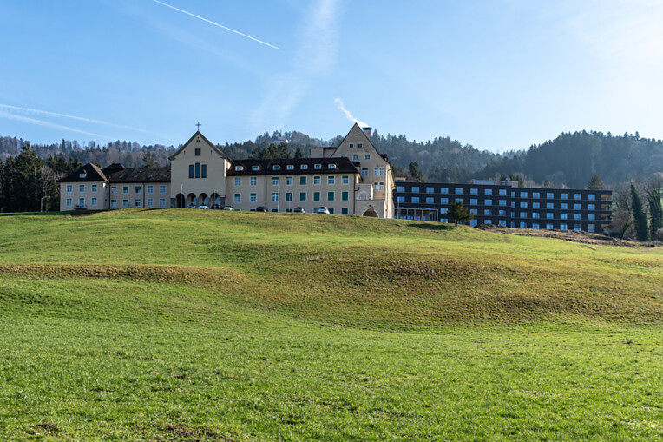 |  | 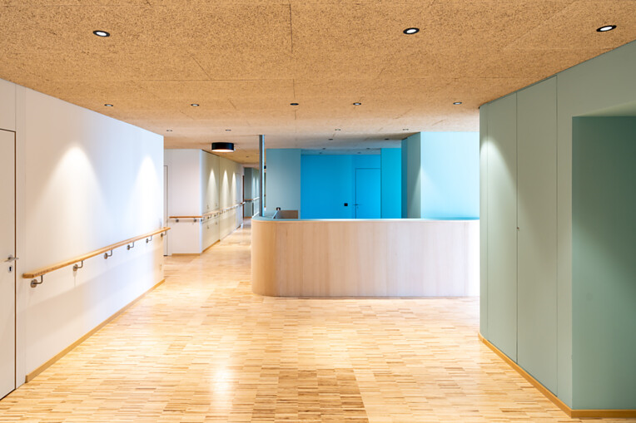
3. |  | 4.
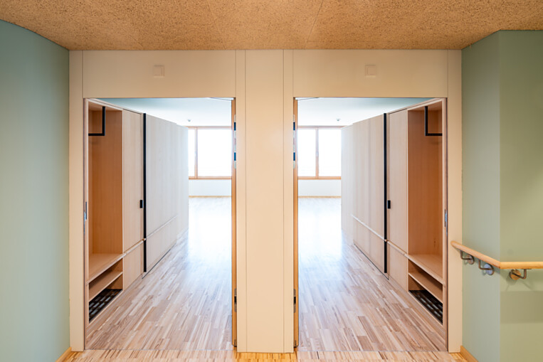 |  | 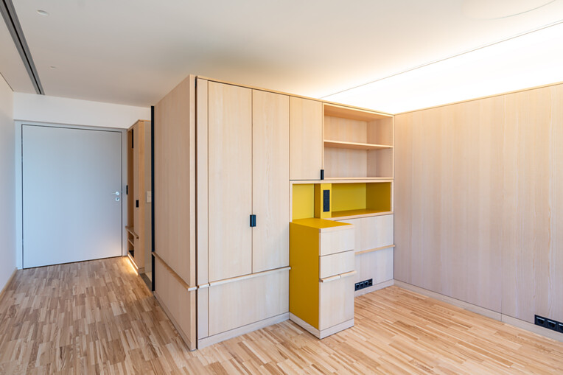

5 In den Bädern ermöglichen der Winkelgriff und der Stützklappgriff 805 von HEWI ein Höchstmaß an Selbstständigkeit. Der matt geschliffene Edelstahl erfüllt nicht nur ästhetische, sondern auch hygienische Ansprüche. Foto: Roland Wehinger
6 Die umlaufenden Duschhandläufe des Systems 900 von HEWI in Edelstahl-Ausführung und die intelligent integrierten Griffe am Waschtisch ermöglichen den Bewohnerinnen und Bewohnern ein hohes Maß an Halt und Sicherheit und unterstützen sie so in ihrer Selbstständigkeit. Foto: Roland Wehinger
7 Modern und zeitlos mit großen, bodentiefen Fensterflächen und einem arkadenartigen, überdachten Verbindungsgang fügt sich der neue Mitteltrakt des Jesuheim als vermittelndes Bindeglied zwischen Alt- und Neubau ein. Foto: Roland Wehinger
5. |  | 6.
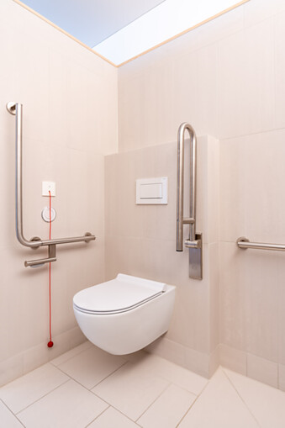 |  | 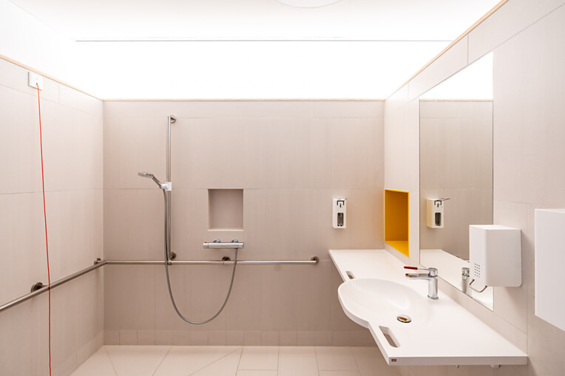
7.
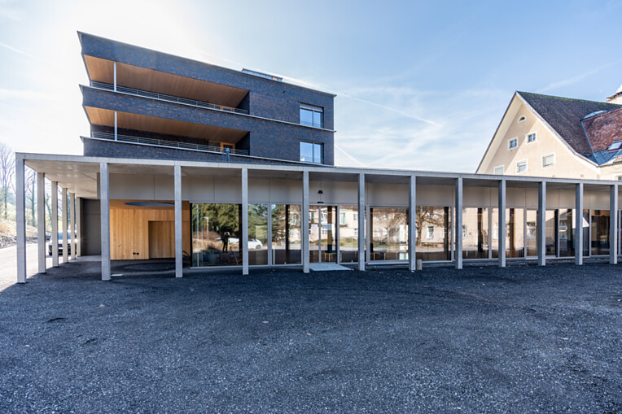

HEWI Heinrich Wilke GmbH
Seit seiner Gründung 1929 hat sich HEWI zu einem Systemanbieter für übergreifende Lösungen in den Bereichen Baubeschlag, Sanitär-Accessoires sowie barrierefreier Produkte entwickelt. In den vergangenen 90 Jahren ist das Unternehmen zum Themenführer im Bereich Barrierefreiheit und zum anerkannten Experten in Sachen Systemdesign gewachsen. Gemäß des Universal Designs stehen für HEWI die individuellen Bedürfnisse des Menschen im Mittelpunkt.

QR-Code der Medieninformation

